万镇通一期需求确认文档

业务概括
层次结构分三层：万镇通 乡镇店老板 购买客户，乡镇店老板代客户向万镇通购买下单，下单时成交价格可调，钱全部打给万镇通，万镇通给客户开票，货万镇通直接发给客户。

系统下单核心操作界面
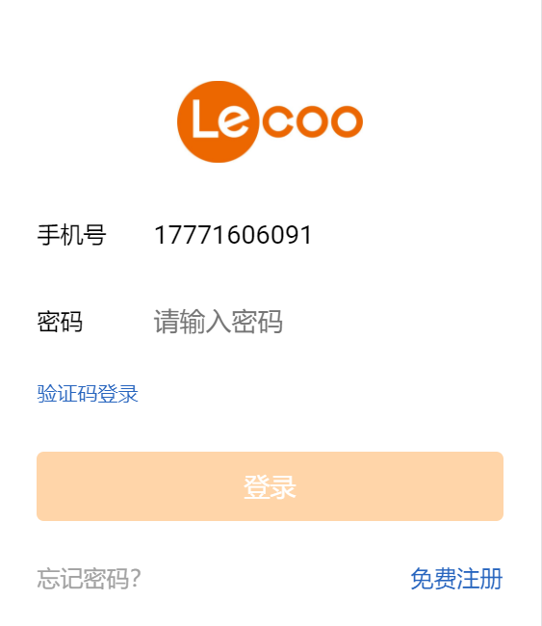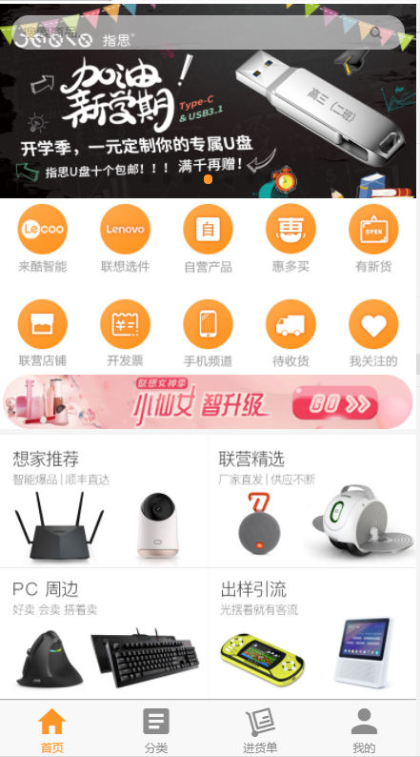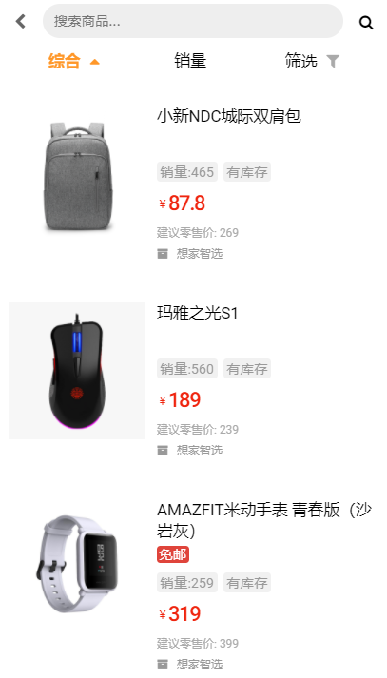
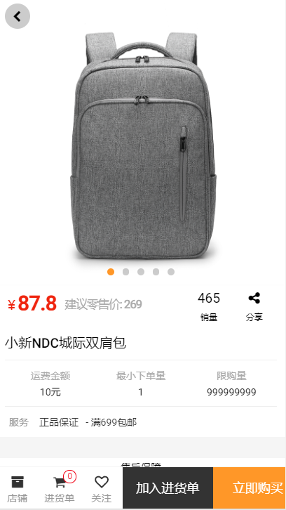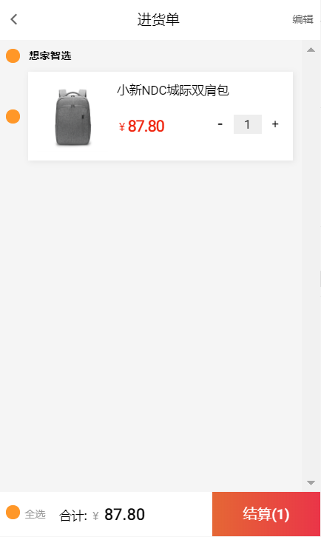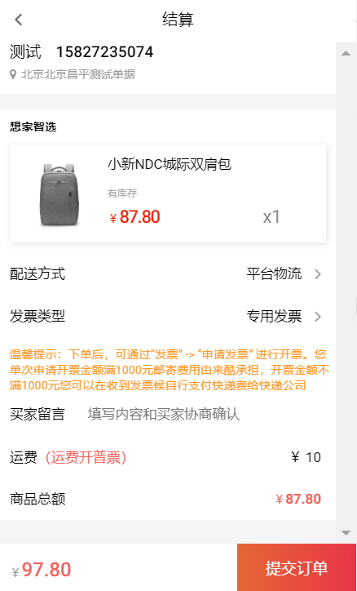
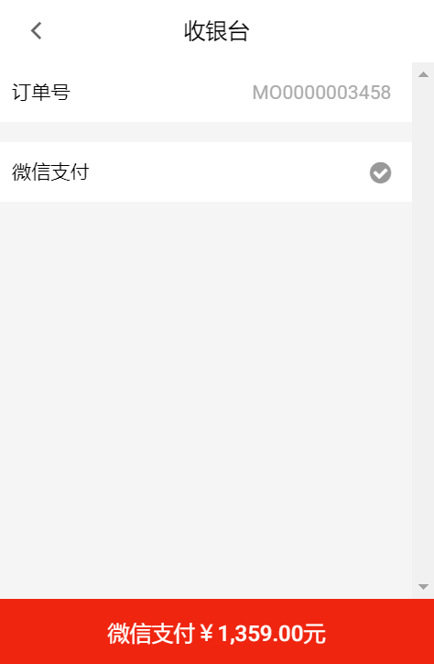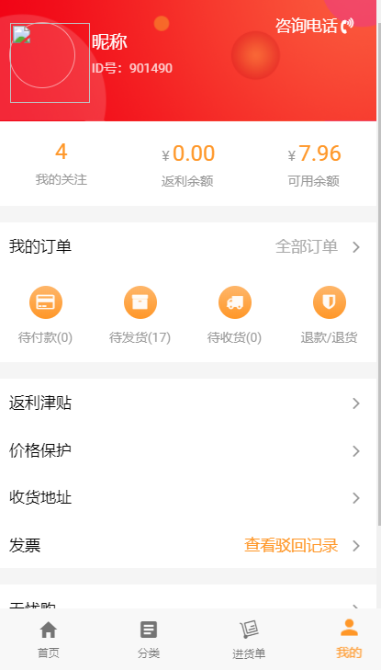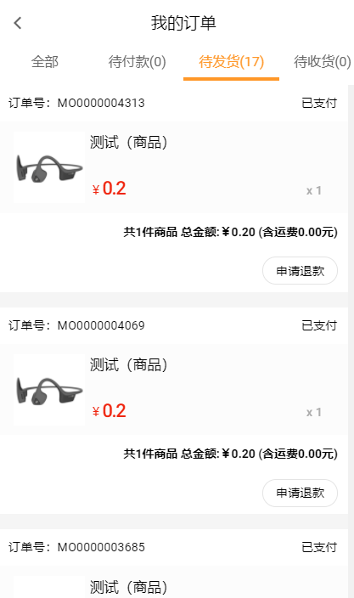

业务数据流走向和功能点

基础数据
乡镇店老板账号：V10商城，不需要在商城中注册
商品基础数据：V10商城，APP图片（商品、推广等）需万镇通提供

库存价格和单据
库存价格：
直接查询V10，每个店老板都会有门店仓库，查询其所属的价格，价格显示：成本价、销售限价、销售指导价，在下单时价格可调，最终价格不能低于销售限价

生成订单：
- 选择送货安装预约时间，会调用V10接口查售后（看业务实际是否需要）。
- 发票现在默认生成电子票，对接V10直接发送给客户。
- 生成订单时，调V10接口锁库存，30分钟支付倒计时，到点后未支付解锁库存。
- 支付订单后，调V10接口生成万镇通对乡镇店分销单销售，乡镇店对客户的销售，五星对万镇通的零售。

订单退单：
暂时走V10系统

核心功能点
- 店老板对页面是否显示成本价，增加开关控制是否显示
- 生成订单时成交价格可调
- 店老板送货地址不需要到街道，只需要省市区加详细地址
- 支付方式：余额、微信、余额
- 店老板对已经生成的（线上和线下）订单可以修改地址
- 店老板帮客户下未支付订单，转发客户，客户完善送货地址并支付订单
- 店员能开单
- 系统增加页面水印，防止价格泄露，好追责

